МУНИЦИПАЛЬНОЕ КАЗЕННОЕ ДОШКОЛЬНОЕ ОБРАЗОВАТЕЛЬНОЕ УЧРЕЖДЕНИЕ ЧУЛЫМСКОГО РАЙОНА ДЕТСКИЙ САД - ЯСЛИ «СВЕТЛЯЧОК»

**Мастер - класс по изготовлению дыхательного тренажера**

**«Ветерок в бутылке»**

**Изготовила:** Власенко Е.В

Инструктор по физической культуре

Чулым, 2023

**Цель пособия:** учить правильному дыханию (вдох через нос, выдох через рот).

Данное пособие относится к здоровьесберегающим технологиям и может быть использовано не только инструктором по физической культуре, но и специалистами ДОУ.

Для изготовления дыхательного тренажера нам понадобятся:

* пластиковая бутылка 0,5 л
* коктейльные трубочки диаметром 2 мм
* цветная изолента
* декоративные наклейки
* конфетти круглые/цветная бумага
* дырокол

1. Украшаем тренажер.

Чтобы наш тренажер был очень ярким, по желанию украшаете декоративными наклейками и цветной изолентой.

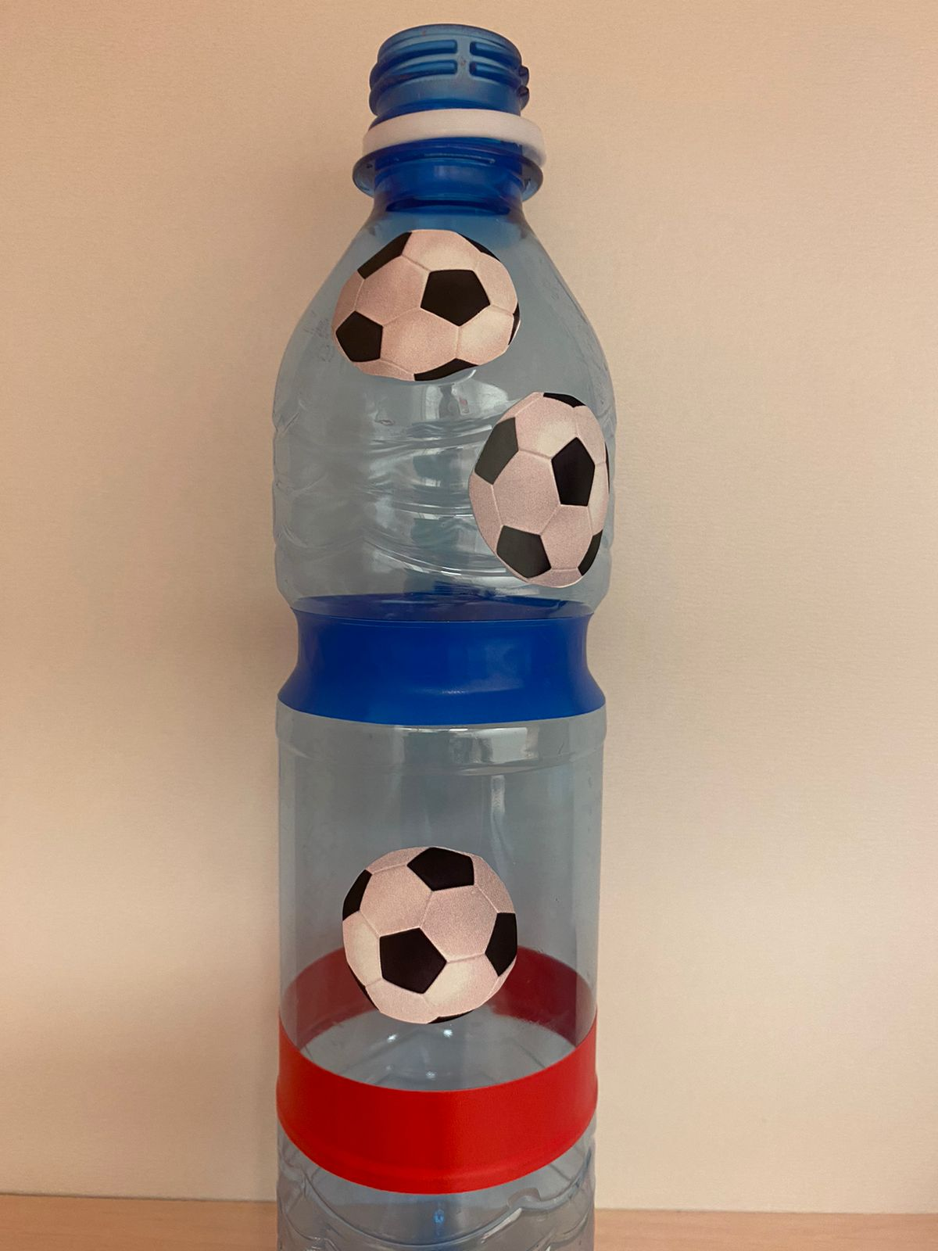

1. Наполнение нашего тренажера.

С помощью цветной бумаги и дырокола можно сделать несколько конфетти, или можно взять готовое конфетти.

Теперь конфетти помещаем в наши пластиковые бутылки.

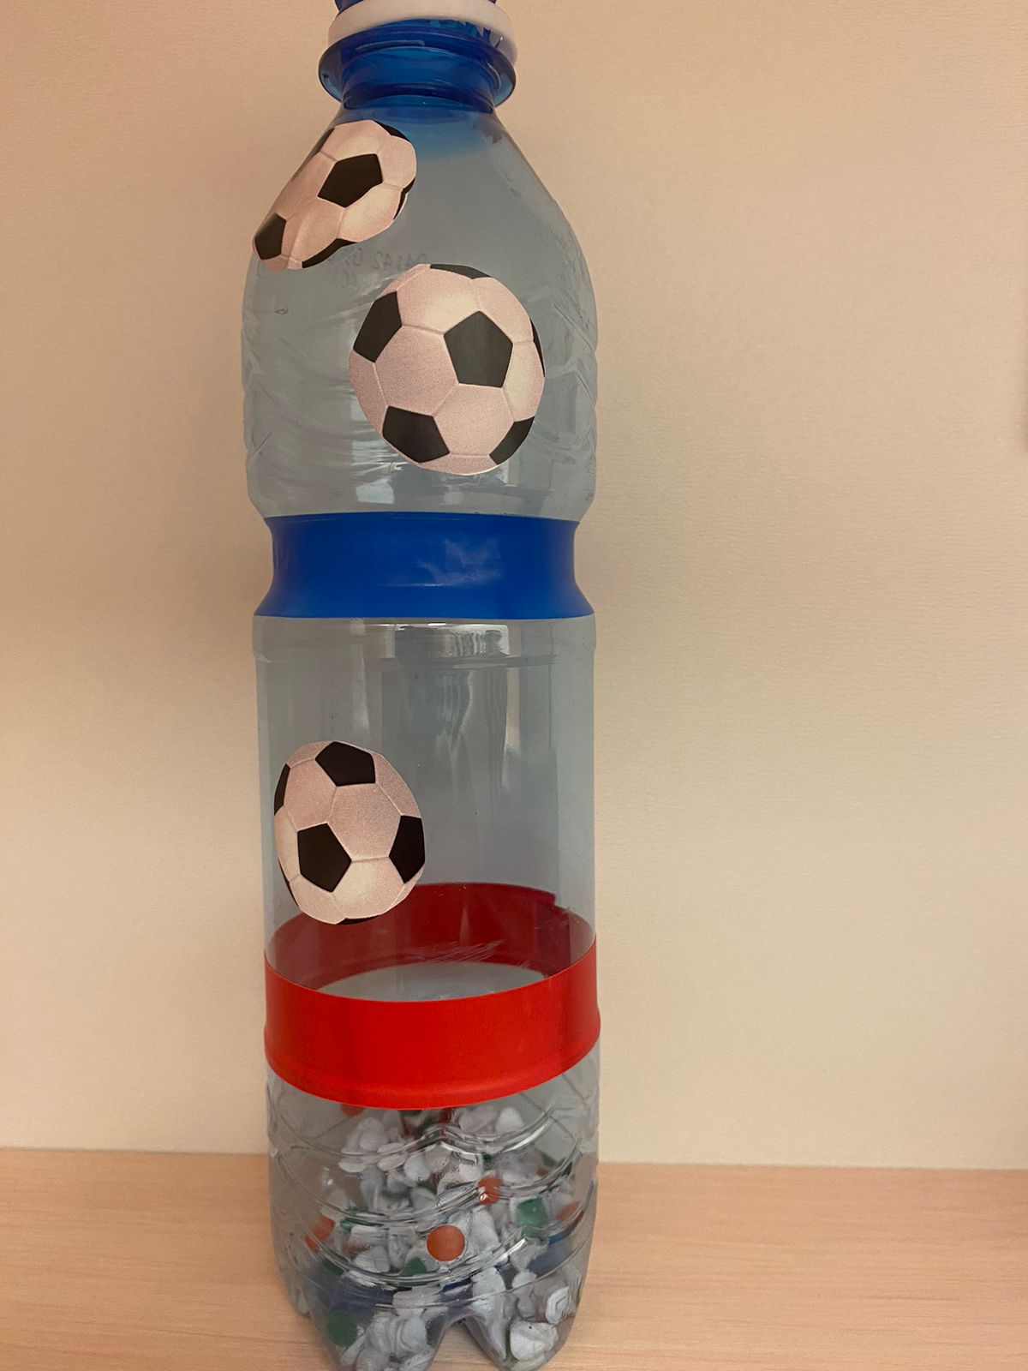

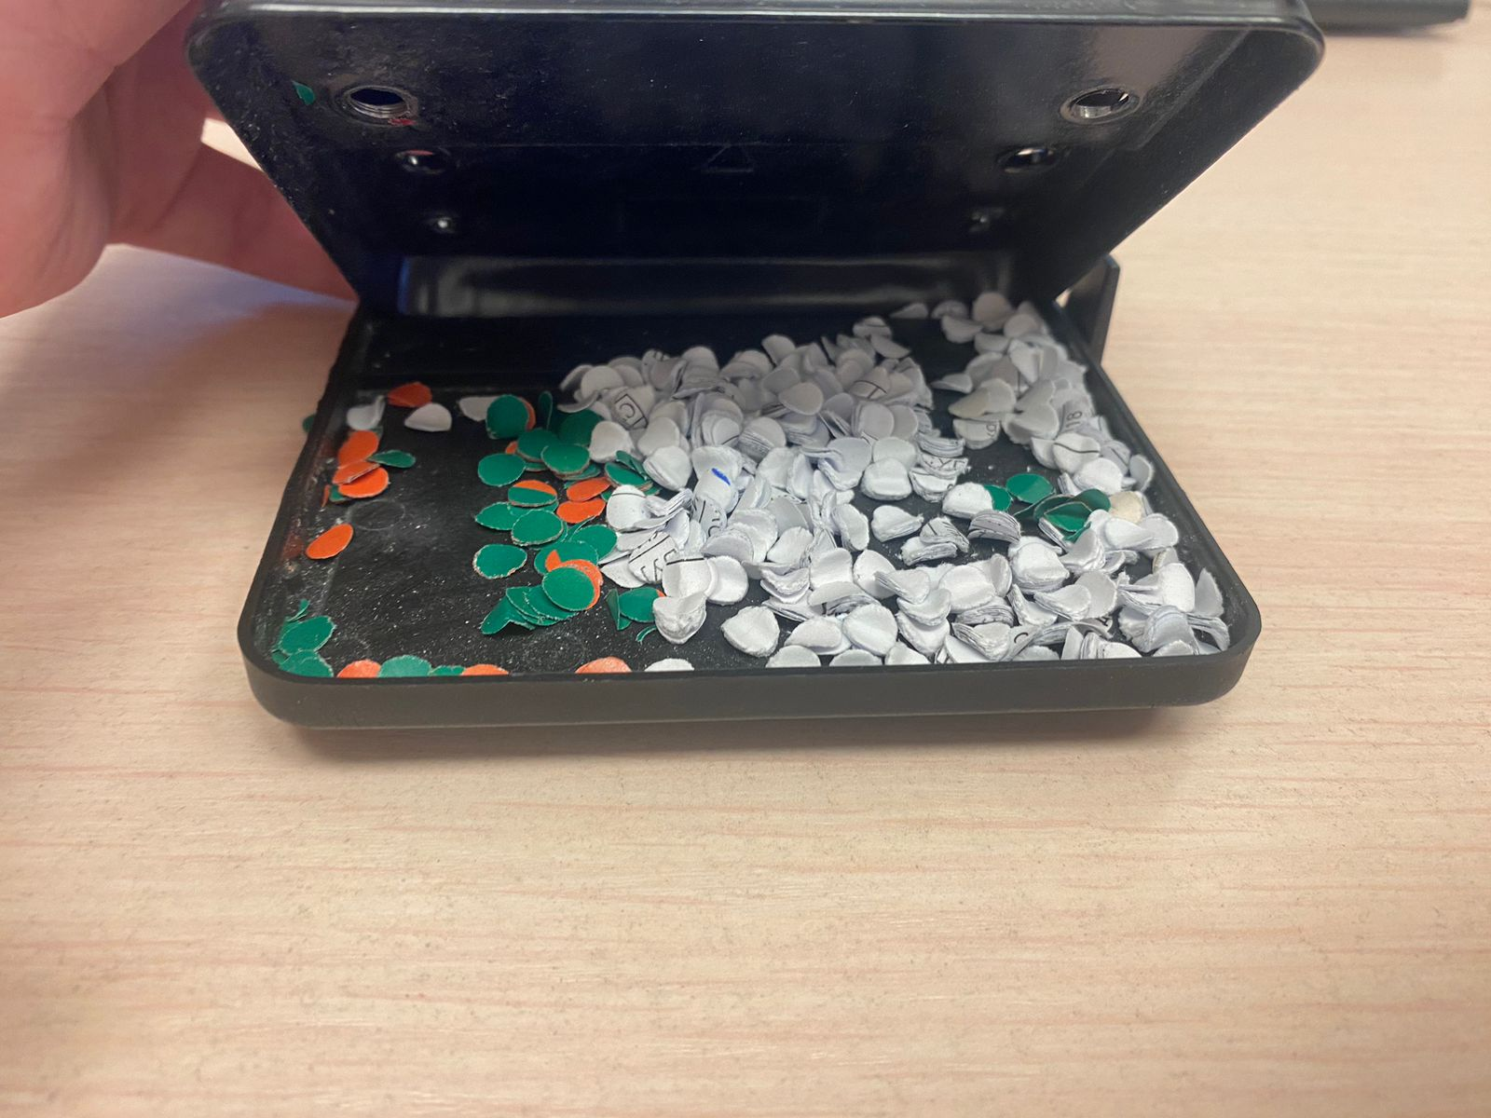

1. Создание отверстия.

При помощи шила делаем отверстие в центре крышки.

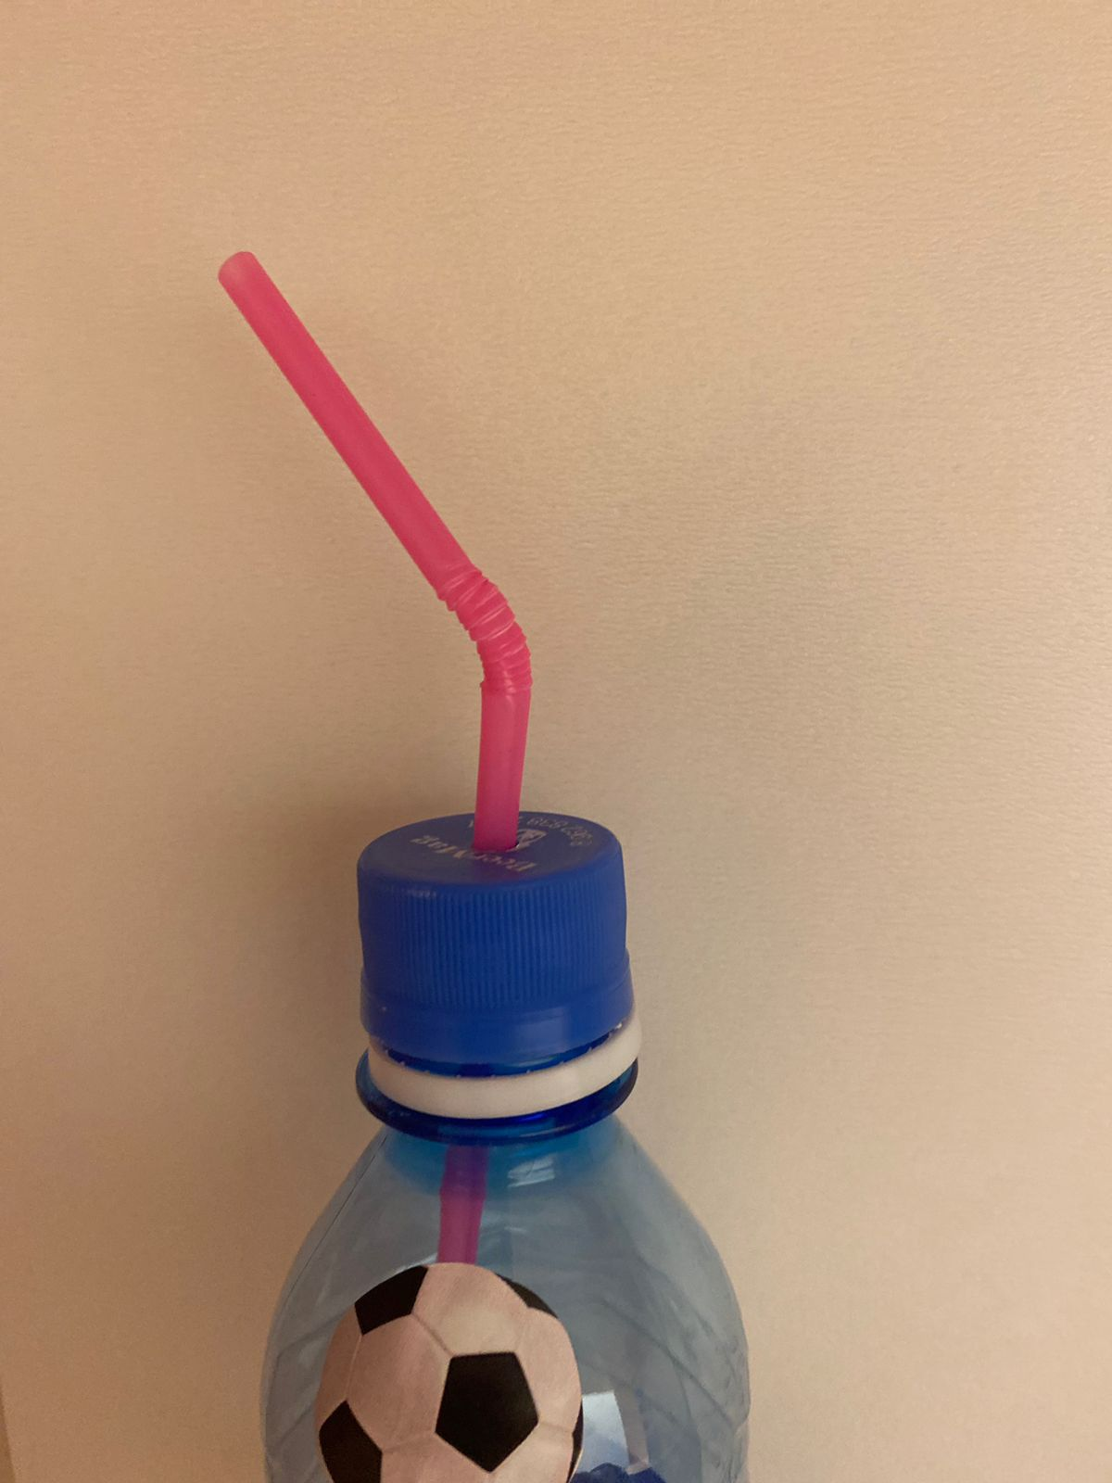

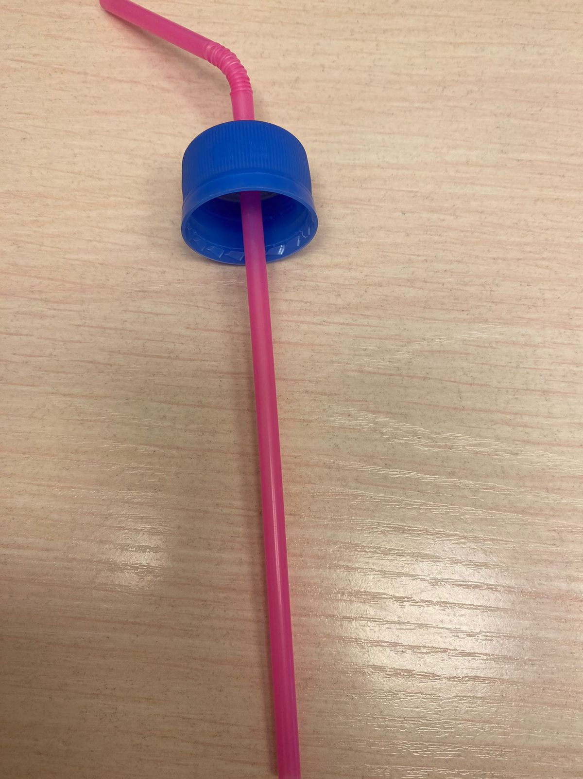

Далее вставляем коктейльную трубочку и наш дыхательный тренажер готов!

Немного откручиваем пробку и можно использовать. Пособия получаются яркие.

Данное пособие относится к нетрадиционному оборудованию и здоровьсберегающей технологии.

Использую пособие в водной части и заключительной.

